Correction
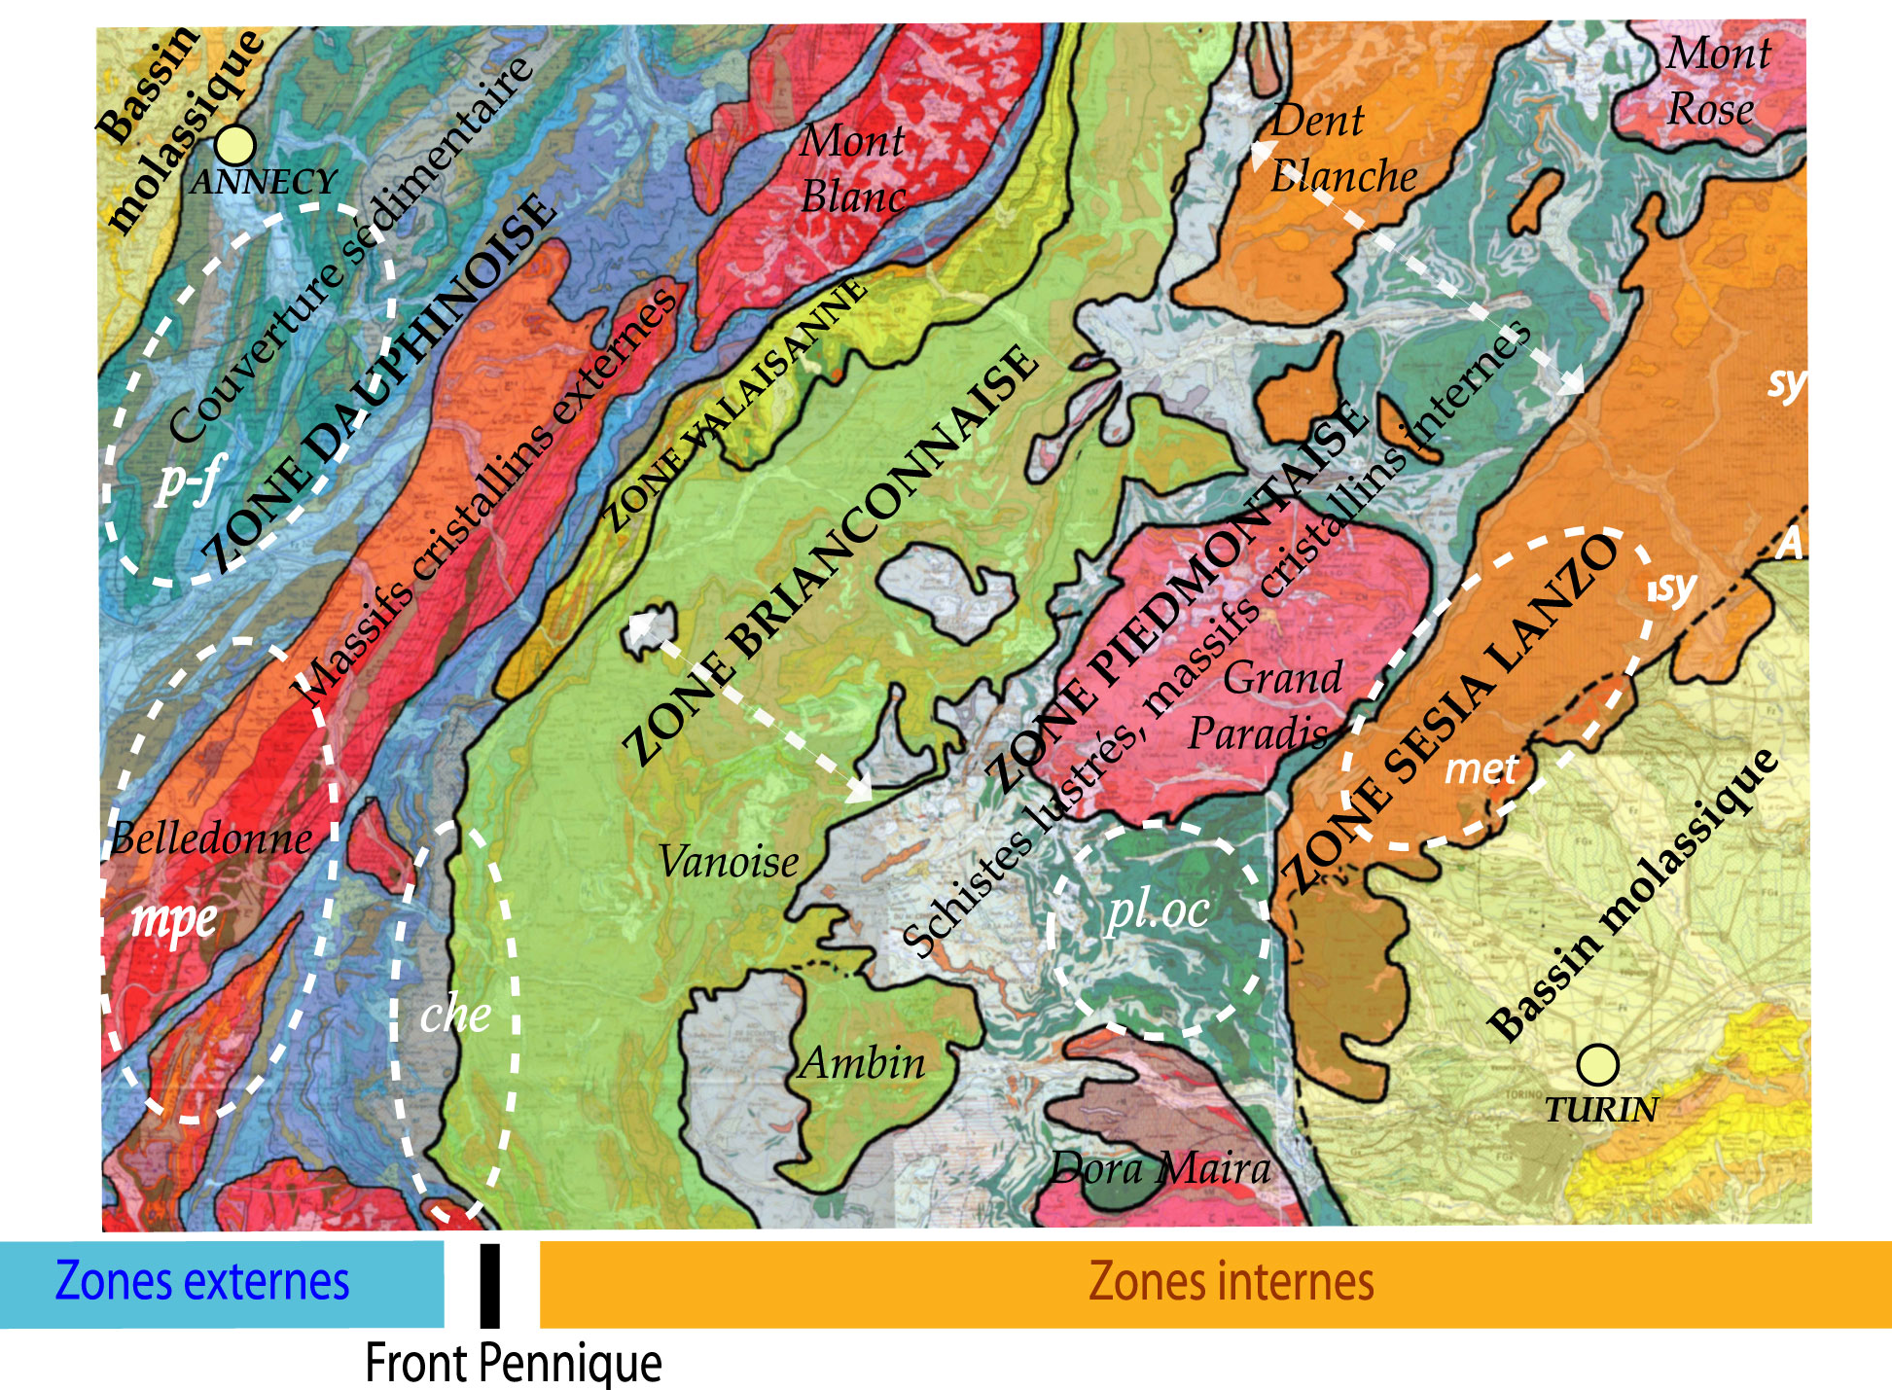

source : sites.ac-nancy-metz.fr
1) Des témoins d’un ancien domaine océanique (pl oc)
- Des roches de plancher océanique dans la zone piémontaise.
Elles sont bien exposées au sud du Grand Paradis : Serpentinites, péridotites, gabbros, sont cités dans la légende. Le terme d’ophiolites apparaît dans la notice. Des termes de « roches vertes », les « prasinites » désignent des roches magmatiques basiques métamorphisées ; les « diabases » à structure en coussins correspondent à des basaltes ou dolérites métamorphisés.
- Une sédimentation océanique de marge, de talus et de plaine abyssale, d’âge secondaire.
La légende de la carte mentionne des noms de roches sédimentaires. La notice permet d’en prouver l’origine marine, parfois profonde, d’après les fossiles qu’elles renferment (Ammonites, Bélemnites, Polypiers, Calpionelles, divers Foraminifères, etc.).

2) Des témoins de l’ancienne marge passive européenne (mpe)
Des blocs basculés peuvent être identifiés dans le secteur des massifs cristallins externes, comme les massifs de Belledonne, des Grandes Rousses, du Pelvoux, découpés par d’anciennes failles normales nord-est sud-ouest. La couverture syn-rift (Lias et Jurassique moyen) est discordante à l’ouest sur le socle que constituent ces massifs alors que le contact se fait par des failles normales à l’est.

3) Des traces de la subduction (met)
Elles sont décelables sur le versant italien des Alpes. Il s’agit du métamorphisme HP-BT : une lecture attentive de la légende, complétée par la notice, permet de relever l’existence de roches des zones internes à faciès schistes bleus et éclogites à la fois dans la nappe des schistes lustrés et dans le socle de la zone Sésia. Cela signifie un passage de ces roches en profondeur, avant leur mise en relief.

4) Des témoins de la collision
- Plis et failles (p-f)
Le nord-ouest de la carte aux environs d’Annecy montre bien les plissements de la couverture sédimentaire de la marge européenne La direction des axes des plis permet de déduire la direction des contraintes tectoniques dans ce secteur : est-sud-est à ouest-nord-ouest.
Certains de ces plis sont déversés vers le nord-ouest (leurs flancs apparaissent dissymétriques sur la carte) et passent parfois à des plis-failles (à flanc inverse faillé). Cette dissymétrie indique un sens de poussée vers le nord-ouest.
Les plis associés à des failles de même direction donc liées aux mêmes contraintes. D’autres failles correspondent à des décrochements.
Ces déformations peuvent être datées de façon relative : elles affectent des terrains secondaires et tertiaires jusqu’au miocène inférieur. Elles sont masquées par les dépôts glaciaires. On peut donc les dater du mio-pliocène.
- Chevauchements(che)
Les zones externes des Alpes et les zones internes sont en contact par un front de chevauchement majeur , le front qui traverse la carte du nord au sud. Dans le secteur du Galibier et à l’ouest de la Vanoise des superpositions anormales des terrains sont bien visibles sur la carte. (par exemple, de bas en haut : tertiaire\ crétacé \ trias et jurassique \ trias \ permien et carbonifère). Les différents ensembles sont séparés par des contacts anormaux qui sont identifiés comme des chevauchements dans la légende. Cette superposition correspond à un empilement d’écailles. Sa mise en place est postérieure à l’Eocène.
- Nappes de charriage : Deux nappes sont bien exposées sur cette carte ( )
- la nappe des schistes lustrés, formée de sédiments océaniques métamorphisés, les schistes lustrés, mêlés à des ophiolites, charriés sur la zone briançonnaise. Des klippes situées très à l’ouest permettent de comprendre que cette nappe s’étendait sur une plus grande surface qu’actuellement, mais qu’elle a été partiellement érodée.
Un calcul simple montre que cette extension vers l’ouest était d’au moins 25 km (10 x 250 000 = 2 500 000 cm)
- la nappe de la Dent Blanche
C’est un morceau de la marge apulienne, de même nature que la zone Sesia, charrié sur les schistes lustrés.
Son déplacement minimum par rapport à la zone Sesia peut être calculé : 16 cm x 250 000 = 4 000 000 cm = 40 km.
(Remarque : cette distance ne correspond pas au déplacement réel des terrains par rapport à leur position d’origine, car la zone Sésia est elle-même déplacée vers l’ouest)
Ces déformations correspondent à un raccourcissement et à un épaississement de la couverture.

5) Des témoins de l’histoire récente : glaciation et érosion
L’histoire récente, quaternaire, de la chaîne se caractérise par
- les glaciations. Les glaciers actuels apparaissent sur la carte ainsi que trois glaciations anciennes successives bien marquées surtout sur le versant italien par des dépôts morainiques et fluviatiles
- l’érosion active, le creusement de vallée qui se poursuit parallèlement à la mise en relief de la chaîne et alimente les bassins molassiques depuis le miocène.

